集合框架

第一章 集合框架技术概述作业

1.1 简答题
- List与Set的区别。
前者有序可重复，后者无序不可重复
- LinkedList与ArrayList有区别？
前者基于量表数据结构，便于增删不利于改查，后者基于数据数据结构，便于改查不利于增删
- Stack的特点是什么？pop和peek的区别?
后进先出，前者弹出并返回，后者不弹出只返回

1.2 编程题
1.2.1.设计一个Student类，该类中包括学生的姓名和成绩。创建Student类的5个对象，如下所示：

姓名 | 成绩
刘德华 | 85
张学友 | 100
刘杰 | 65
章子怡 | 58
周迅 | 76

将以上5个对象放入LinkedList中，
完成如下操作和统计：
1、输出LinkedList中的对象个数。
2、删除姓名为“刘杰”的学生信息，并输出LinkedList中现有学生信息。
3、将姓名为“刘德华”的学生成绩改为95。
4、输出成绩不及格的学生姓名

1.2.2创建一个ArrayList对象，用来存储1到10之间的数，打乱顺序后输出，按从小到大输出，按从大到小输出。

1.2.3已知有十六支男子足球队参加2008 北京奥运会。写一个程序，把这16 支球队随机分为4 个组。
注：参赛球队列表见附录
注2：使用Math.random 来产生随机数。（也可以使用其它方法）
2. 2008 北京奥运会男足参赛国家：
科特迪瓦，阿根廷，澳大利亚，塞尔维亚，荷兰，尼日利亚、日本，美国，中国，
新西兰，巴西，比利时，韩国，喀麦隆，洪都拉斯，意大利

1.2.4十五个猴子围成一圈选大王，依次1-7 循环报数，报到7 的猴子被淘汰，直到最后一只猴子成为大王。问，哪只猴子最后能成为大王？（选择一个适当的集合)

1.2.5.定义一个Set，向Set中存储5个人名，其中有两个是重复的，输出Set集合的数据，通过for each,和Iterator两种方法。

1.2.6：编写一个例子，测试Stack的push和pop方法

1.2.7编写一个22选5的彩票选号程序。每次选出不同的五组号码，并输出到控制台中。

1.2.8 * 编写一个扑克类(每张扑克有花色和数值，例如红心A,草花10),将52张扑克牌放到集合中(自己去选择集合类)
编写3个方法
方法1.将集合中的所有扑克重新洗牌,并将扑克输出(打印出来即可)
方法2.将集合中的所有扑克排序(按方块3~方块2,草花3~草花2, 红心3~红心2, 黑桃3~黑桃2的顺序排序)
方法3：比较两张扑克牌的大小，如果版面的值相等，则按（黑桃->红心->草花->方块）的顺序进行排列
测试以上方法

1.2.9 *自已实现一个动态数组类，为这个类添加如下方法
class DynamicArray{
public void add(Object obj); //追加一个新元素
public void add(int index,Object obj); //在某个位置插入一个元素
public void remove(int index); //删除指定位置的元素
public Object get(int index); //根据索引，获得某个位置的元素
public void set(int index,Object obj); //修改指定位置的元素
public boolean contain(Object obj);//是否包含某个元素
}

1.2.10. （Map）关于下列Map 接口中常见的方法（填空）
put 方法表示放入一个键值对，如果键已存在则_替换____，如果键不存在则
____添加_____。
remove 方法接受__1_个参数，表示____移除指定键值的元素____________。
get 方法表示___键____对应的____值____________，get 方法的参数表示_键__，返回值表示_值_。
要想获得Map 中所有的键，应该使用方法___ketset_______，该方法返回值类型为__set___。
要想获得Map 中所有的值，应该使用方法____values_______，该方法返回值类型为__collection<V>____。
要想获得Map 中所有的键值对的集合，应该使用方法___entrySet________，该方法返回一个
__Set<map.entry<K,V>>___类型所组成的Set。

1.2.11（Map）利用Map，完成下面的功能：
1.从命令行读入一个字符串，表示一个年份，输出该年的世界杯冠军是哪支球队。如果该
年没有举办世界杯，则输出：没有举办世界杯。
2. 读入一支球队的名字，输出该球队夺冠的年份列表。
例如，读入“巴西”，应当输出
1958 1962 1970 1994 2002
读入“荷兰”，应当输出
没有获得过世界杯
附：世界杯冠军以及对应的夺冠年份，请参考本章附录。
附录
1. 截止到2009 年为止，历届世界杯冠军
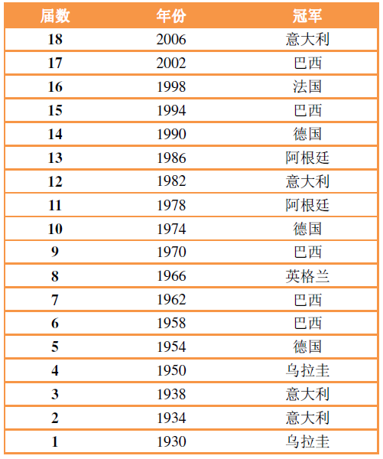
1．2.12. （Map）已知某学校的教学课程内容安排如下：
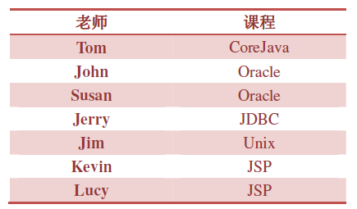
完成下列要求：
1） 使用一个Map，以老师的名字作为键，以老师教授的课程名作为值，表示上述
课程安排。
2） 增加了一位新老师Allen 教JDBC
3） Lucy 改为教CoreJava put方法
4） 遍历Map，输出所有的老师及老师教授的课程(Set<Map.Entry<String,String>>、Set<String> get(key))
5） *利用Map，输出所有教JSP 的老师

1.2.13**（综合）有如下Student 对象
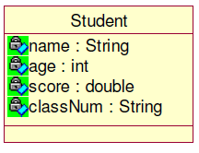

其中，classNum 表示学生的班号，例如“class05”。
有如下List
List list = new ArrayList();
list.add(new Student(“Tom”, 18, 100, “class05”));
list.add(new Student(“Jerry”, 22, 70, “class04”));
list.add(new Student(“Owen”, 25, 90, “class05”));
list.add(new Student(“Jim”, 30,80 , “class05”));
list.add(new Student(“Steve”, 28, 66, “class06”));
list.add(new Student(“Kevin”, 24, 100, “class04”));
在这个list 的基础上，完成下列要求：
1） 计算所有学生的平均年龄
2） 计算各个班级的平均分
class05:3个学生，总分：，平均分：
class04:3个学生，总分：，平均分：
class06:3个学生，总分：，平均分：

1.2.14 *微信红包的实现
封装一个微信红包类，主要的功能有
红包中存有钱，多少个人分；每个分到的钱数，及获收红包的时间；
主要的功能有
打开红包；（如果打开红包的人数没有达到上限，则可以打开，并随机获得金额）
查看红包分配信息；
设置截止日期；（如果超过最大金额，则再打时提示过期）

例如红包中的钱数为500;分成10个包
在1到499之间产生9个不重复的值，并排序即可;

1.2.15魔术师发牌问题
魔术师手中有A、2、3……J、Q、K十三张黑桃扑克牌。在表演魔术前，魔术师已经将他们按照一定的顺序叠放好（有花色的一面朝下）。魔术表演过程为：一开始，魔术师数1，然后把最上面的那张牌翻过来，是黑桃A；然后将其放到桌面上；第二次,魔术师数1、2；将第一张牌放到这些牌的最下面，将第二张牌翻转过来，正好是黑桃2；第三次，魔术师数1、2、3；将第1、2张牌依次放到这些牌的最下面，将第三张牌翻过来正好是黑桃3；……直到将所有的牌都翻出来为止。问原来牌的顺序是如何的。

1.2.16 价格标签丢失（京东笔试题）
超市有商品若干，每个商品都对应一个价格标签，标签已经写好价格，但还没放置到对应的商品上，如果某一顾客已经购买了n种商品，每种商品都有对应的数量，求出最少花费和最多花费;
提示，已经写好的价格标签可存在数组中，每种商品的数量也可存在数据中；
例如：int[] price={78,2,54,12,90,100,23,5,12};
int[] amount={4,7,1,9,4};

http://collabedit.com/

